**KỶ NIỆM NGÀY GIẢI PHÓNG MIỀN NAM 30/4 – KÝ ỨC LỊCH SỬ HÀO HÙNG**

Ngày 30 tháng 4 năm 1975 là một cột mốc chói lọi trong lịch sử đấu tranh dựng nước và giữ nước của dân tộc Việt Nam. Đây là ngày mà miền Nam được hoàn toàn giải phóng, đất nước thống nhất về mặt lãnh thổ, kết thúc hơn 20 năm chiến tranh tàn khốc. Chiến thắng 30/4 không chỉ là thắng lợi của quân và dân miền Nam, miền Bắc mà còn là kết tinh của tinh thần yêu nước, lòng đoàn kết, sự kiên cường và trí tuệ của cả dân tộc Việt Nam.

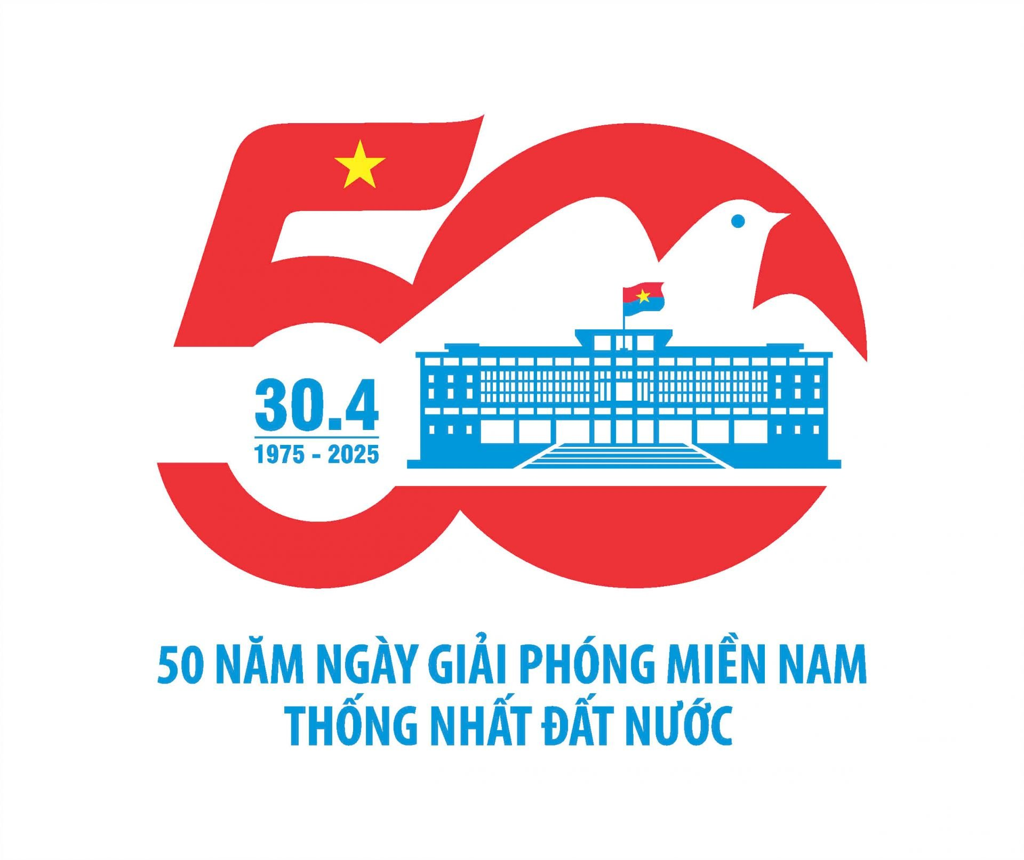

Trước năm 1975, đất nước bị chia cắt thành hai miền với những đau thương và mất mát. Tuy nhiên, bằng ý chí sắt đá và niềm tin vào chính nghĩa, nhân dân Việt Nam đã vượt qua muôn vàn gian khổ, hy sinh để giành lại độc lập, thống nhất. Chiến dịch Hồ Chí Minh lịch sử đã diễn ra với tốc độ “thần tốc, táo bạo, bất ngờ, chắc thắng”, đưa quân Giải phóng tiến vào Dinh Độc Lập trưa ngày 30 tháng 4 năm 1975, chính thức chấm dứt chế độ Sài Gòn.

Ngày nay, ngày 30/4 không chỉ là ngày lễ lớn để tưởng nhớ đến những người anh hùng đã hy sinh vì Tổ quốc, mà còn là dịp để thế hệ trẻ nhìn lại lịch sử, biết trân trọng giá trị của hòa bình và đoàn kết dân tộc. Đây cũng là lúc để chúng ta tự hào về những thành tựu phát triển của đất nước trong thời kỳ đổi mới và hội nhập quốc tế.

Chiến thắng 30/4 là biểu tượng sáng ngời của lòng yêu nước và khát vọng sống trong độc lập, tự do. Những trang sử hào hùng ấy mãi mãi là động lực để thế hệ hôm nay tiếp bước, xây dựng một Việt Nam giàu mạnh, dân chủ, văn minh.

**COMMEMORATING THE LIBERATION DAY OF SOUTHERN VIETNAM – A GLORIOUS HISTORICAL MEMORY**

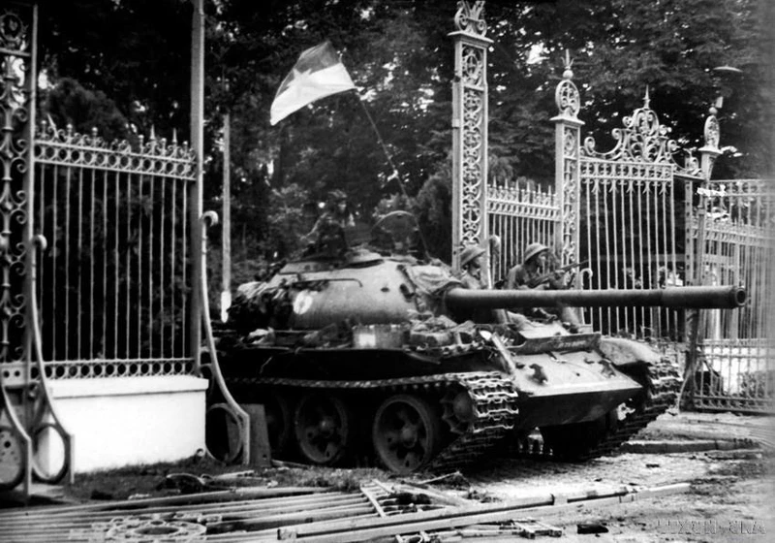

April 30th, 1975 marks a glorious milestone in the history of Vietnam’s struggle for national independence and unity. It was the day the Southern region was completely liberated, leading to the reunification of the country and the end of more than two decades of devastating war. The victory of April 30th was not only a military triumph, but also a symbol of the Vietnamese people's patriotism, solidarity, resilience, and intelligence.

Prior to 1975, the country was divided into North and South, suffering from pain and loss. However, with unyielding determination and belief in justice, the Vietnamese people endured tremendous hardships and sacrifices to reclaim their sovereignty and unity. The historic Ho Chi Minh Campaign was launched with the spirit of being “rapid, daring, surprise, and decisive,” culminating in the liberation forces entering the Independence Palace at noon on April 30th, officially ending the Saigon regime.

Today, April 30th is not only a national holiday to honor the heroes who gave their lives for the country, but also a time for younger generations to reflect on history and appreciate the value of peace and unity. It is an occasion for pride in the nation’s achievements in development and global integration since the Đổi Mới reforms.

The victory of April 30th stands as a shining symbol of patriotism and the aspiration for independence and freedom. This heroic chapter of history will forever inspire future generations to build a prosperous, democratic, and civilized Vietnam.

**KỶ NIỆM NGÀY GIẢI PHÓNG MIỀN NAM 30/4 – KÝ ỨC LỊCH SỬ HÀO HÙNG**

Ngày 30 tháng 4 năm 1975 là một cột mốc chói lọi trong lịch sử đấu tranh dựng nước và giữ nước của dân tộc Việt Nam. Đây là ngày mà miền Nam được hoàn toàn giải phóng, đất nước thống nhất về mặt lãnh thổ, kết thúc hơn 20 năm chiến tranh tàn khốc. Chiến thắng 30/4 không chỉ là thắng lợi của quân và dân miền Nam, miền Bắc mà còn là kết tinh của tinh thần yêu nước, lòng đoàn kết, sự kiên cường và trí tuệ của cả dân tộc Việt Nam.

Trước năm 1975, đất nước bị chia cắt thành hai miền với những đau thương và mất mát. Tuy nhiên, bằng ý chí sắt đá và niềm tin vào chính nghĩa, nhân dân Việt Nam đã vượt qua muôn vàn gian khổ, hy sinh để giành lại độc lập, thống nhất. Chiến dịch Hồ Chí Minh lịch sử đã diễn ra với tốc độ “thần tốc, táo bạo, bất ngờ, chắc thắng”, đưa quân Giải phóng tiến vào Dinh Độc Lập trưa ngày 30 tháng 4 năm 1975, chính thức chấm dứt chế độ Sài Gòn.

Ngày nay, ngày 30/4 không chỉ là ngày lễ lớn để tưởng nhớ đến những người anh hùng đã hy sinh vì Tổ quốc, mà còn là dịp để thế hệ trẻ nhìn lại lịch sử, biết trân trọng giá trị của hòa bình và đoàn kết dân tộc. Đây cũng là lúc để chúng ta tự hào về những thành tựu phát triển của đất nước trong thời kỳ đổi mới và hội nhập quốc tế.

Chiến thắng 30/4 là biểu tượng sáng ngời của lòng yêu nước và khát vọng sống trong độc lập, tự do. Những trang sử hào hùng ấy mãi mãi là động lực để thế hệ hôm nay tiếp bước, xây dựng một Việt Nam giàu mạnh, dân chủ, văn minh.

**COMMEMORATING THE LIBERATION DAY OF SOUTHERN VIETNAM – A GLORIOUS HISTORICAL MEMORY**

April 30th, 1975 marks a glorious milestone in the history of Vietnam’s struggle for national independence and unity. It was the day the Southern region was completely liberated, leading to the reunification of the country and the end of more than two decades of devastating war. The victory of April 30th was not only a military triumph, but also a symbol of the Vietnamese people's patriotism, solidarity, resilience, and intelligence.

Prior to 1975, the country was divided into North and South, suffering from pain and loss. However, with unyielding determination and belief in justice, the Vietnamese people endured tremendous hardships and sacrifices to reclaim their sovereignty and unity. The historic Ho Chi Minh Campaign was launched with the spirit of being “rapid, daring, surprise, and decisive,” culminating in the liberation forces entering the Independence Palace at noon on April 30th, officially ending the Saigon regime.

Today, April 30th is not only a national holiday to honor the heroes who gave their lives for the country, but also a time for younger generations to reflect on history and appreciate the value of peace and unity. It is an occasion for pride in the nation’s achievements in development and global integration since the Đổi Mới reforms.

The victory of April 30th stands as a shining symbol of patriotism and the aspiration for independence and freedom. This heroic chapter of history will forever inspire future generations to build a prosperous, democratic, and civilized Vietnam.

**KỶ NIỆM NGÀY GIẢI PHÓNG MIỀN NAM 30/4 – KÝ ỨC LỊCH SỬ HÀO HÙNG**

Ngày 30 tháng 4 năm 1975 là một cột mốc chói lọi trong lịch sử đấu tranh dựng nước và giữ nước của dân tộc Việt Nam. Đây là ngày mà miền Nam được hoàn toàn giải phóng, đất nước thống nhất về mặt lãnh thổ, kết thúc hơn 20 năm chiến tranh tàn khốc. Chiến thắng 30/4 không chỉ là thắng lợi của quân và dân miền Nam, miền Bắc mà còn là kết tinh của tinh thần yêu nước, lòng đoàn kết, sự kiên cường và trí tuệ của cả dân tộc Việt Nam.

Trước năm 1975, đất nước bị chia cắt thành hai miền với những đau thương và mất mát. Tuy nhiên, bằng ý chí sắt đá và niềm tin vào chính nghĩa, nhân dân Việt Nam đã vượt qua muôn vàn gian khổ, hy sinh để giành lại độc lập, thống nhất. Chiến dịch Hồ Chí Minh lịch sử đã diễn ra với tốc độ “thần tốc, táo bạo, bất ngờ, chắc thắng”, đưa quân Giải phóng tiến vào Dinh Độc Lập trưa ngày 30 tháng 4 năm 1975, chính thức chấm dứt chế độ Sài Gòn.

Ngày nay, ngày 30/4 không chỉ là ngày lễ lớn để tưởng nhớ đến những người anh hùng đã hy sinh vì Tổ quốc, mà còn là dịp để thế hệ trẻ nhìn lại lịch sử, biết trân trọng giá trị của hòa bình và đoàn kết dân tộc. Đây cũng là lúc để chúng ta tự hào về những thành tựu phát triển của đất nước trong thời kỳ đổi mới và hội nhập quốc tế.

Chiến thắng 30/4 là biểu tượng sáng ngời của lòng yêu nước và khát vọng sống trong độc lập, tự do. Những trang sử hào hùng ấy mãi mãi là động lực để thế hệ hôm nay tiếp bước, xây dựng một Việt Nam giàu mạnh, dân chủ, văn minh.

**COMMEMORATING THE LIBERATION DAY OF SOUTHERN VIETNAM – A GLORIOUS HISTORICAL MEMORY**

April 30th, 1975 marks a glorious milestone in the history of Vietnam’s struggle for national independence and unity. It was the day the Southern region was completely liberated, leading to the reunification of the country and the end of more than two decades of devastating war. The victory of April 30th was not only a military triumph, but also a symbol of the Vietnamese people's patriotism, solidarity, resilience, and intelligence.

Prior to 1975, the country was divided into North and South, suffering from pain and loss. However, with unyielding determination and belief in justice, the Vietnamese people endured tremendous hardships and sacrifices to reclaim their sovereignty and unity. The historic Ho Chi Minh Campaign was launched with the spirit of being “rapid, daring, surprise, and decisive,” culminating in the liberation forces entering the Independence Palace at noon on April 30th, officially ending the Saigon regime.

Today, April 30th is not only a national holiday to honor the heroes who gave their lives for the country, but also a time for younger generations to reflect on history and appreciate the value of peace and unity. It is an occasion for pride in the nation’s achievements in development and global integration since the Đổi Mới reforms.

The victory of April 30th stands as a shining symbol of patriotism and the aspiration for independence and freedom. This heroic chapter of history will forever inspire future generations to build a prosperous, democratic, and civilized Vietnam.

**KỶ NIỆM NGÀY GIẢI PHÓNG MIỀN NAM 30/4 – KÝ ỨC LỊCH SỬ HÀO HÙNG**

Ngày 30 tháng 4 năm 1975 là một cột mốc chói lọi trong lịch sử đấu tranh dựng nước và giữ nước của dân tộc Việt Nam. Đây là ngày mà miền Nam được hoàn toàn giải phóng, đất nước thống nhất về mặt lãnh thổ, kết thúc hơn 20 năm chiến tranh tàn khốc. Chiến thắng 30/4 không chỉ là thắng lợi của quân và dân miền Nam, miền Bắc mà còn là kết tinh của tinh thần yêu nước, lòng đoàn kết, sự kiên cường và trí tuệ của cả dân tộc Việt Nam.

Trước năm 1975, đất nước bị chia cắt thành hai miền với những đau thương và mất mát. Tuy nhiên, bằng ý chí sắt đá và niềm tin vào chính nghĩa, nhân dân Việt Nam đã vượt qua muôn vàn gian khổ, hy sinh để giành lại độc lập, thống nhất. Chiến dịch Hồ Chí Minh lịch sử đã diễn ra với tốc độ “thần tốc, táo bạo, bất ngờ, chắc thắng”, đưa quân Giải phóng tiến vào Dinh Độc Lập trưa ngày 30 tháng 4 năm 1975, chính thức chấm dứt chế độ Sài Gòn.

Ngày nay, ngày 30/4 không chỉ là ngày lễ lớn để tưởng nhớ đến những người anh hùng đã hy sinh vì Tổ quốc, mà còn là dịp để thế hệ trẻ nhìn lại lịch sử, biết trân trọng giá trị của hòa bình và đoàn kết dân tộc. Đây cũng là lúc để chúng ta tự hào về những thành tựu phát triển của đất nước trong thời kỳ đổi mới và hội nhập quốc tế.

Chiến thắng 30/4 là biểu tượng sáng ngời của lòng yêu nước và khát vọng sống trong độc lập, tự do. Những trang sử hào hùng ấy mãi mãi là động lực để thế hệ hôm nay tiếp bước, xây dựng một Việt Nam giàu mạnh, dân chủ, văn minh.

**COMMEMORATING THE LIBERATION DAY OF SOUTHERN VIETNAM – A GLORIOUS HISTORICAL MEMORY**

April 30th, 1975 marks a glorious milestone in the history of Vietnam’s struggle for national independence and unity. It was the day the Southern region was completely liberated, leading to the reunification of the country and the end of more than two decades of devastating war. The victory of April 30th was not only a military triumph, but also a symbol of the Vietnamese people's patriotism, solidarity, resilience, and intelligence.

Prior to 1975, the country was divided into North and South, suffering from pain and loss. However, with unyielding determination and belief in justice, the Vietnamese people endured tremendous hardships and sacrifices to reclaim their sovereignty and unity. The historic Ho Chi Minh Campaign was launched with the spirit of being “rapid, daring, surprise, and decisive,” culminating in the liberation forces entering the Independence Palace at noon on April 30th, officially ending the Saigon regime.

Today, April 30th is not only a national holiday to honor the heroes who gave their lives for the country, but also a time for younger generations to reflect on history and appreciate the value of peace and unity. It is an occasion for pride in the nation’s achievements in development and global integration since the Đổi Mới reforms.

The victory of April 30th stands as a shining symbol of patriotism and the aspiration for independence and freedom. This heroic chapter of history will forever inspire future generations to build a prosperous, democratic, and civilized Vietnam.